Предмет: История
Класс: 5 Дата проведения: 25.02.22 Учитель: Тарасова Т.Н.

Тема: Афинская демократия при Перикле

Цели: углубить знания учащихся об античной демократии, узнать о расцвете демократии в правление Перикла; продолжить формирование умений работать с текстом учебника, обобщать отдельные события в схему и формулировать несложные выводы.
Задачи урока:
Учебные:
Познакомить учащихся с античной демократией; показать позитивные и негативные черты афинской демократии.
Развивающие:
Развивать умения работы с текстом учебника: обобщать факты и формулировать выводы; аргументировано доказывать свою точку зрения.
Воспитательные:
На примере деятельности Перикла воспитывать чувства гражданственности, патриотизма, справедливости, стремление заботиться о людях.

Планируемые результаты:
Предметные: овладевать целостными представлениями об афинской демократии; применять понятийный аппарат исторического знания и приемы исторического анализа для раскрытия сущности явлений периода афинской демократии.
Метапредметные УУД: самостоятельно организовать учебное взаимодействие в группе; формулировать свою точку зрения; слушать и слышать друг друга; с достаточной полнотой и точностью выражать свои мысли; самостоятельно обнаруживать и формулировать учебную проблему.
Личностные УУД: обрести мотивацию к изучению нового материала; осмысливать опыт демократического устройства в Афинах.

Тип урока: урок усвоения новых знаний.
Оборудование: учебник.
Технология: организация работы в четверках «Междусобойчик».

«Междусобойчик» – одна из технологий работы с обучающимися на основе сингапурских методик. Работа в четверках способствует познавательной активности и интересов, развивает способности к самообразованию, исследовательские навыки ученика. Это обучение, в процессе которого учащиеся учатся сами и учат других. Для этого используются графические схемы, помогающие визуализировать ответ, имеется возможность сверить правильность ответов. Ученики имеют возможность подвигаться, найти нового партнера в парах, следуя определенным правилам. Главное понятие данной технологии, используемое на уроке – постоянное обновление и расширение знаний. Оно отличается от обычного урока тем, что обучающиеся делают это самостоятельно после команд учителя.

Приемы деятельности учителя: организация беседы по актуализации знаний, организация самостоятельной работы учащихся, организация презентаций работы в четверках, организация заключительной беседы.
Формы работы с учащимися на уроке: фронтальная, групповая, индивидуальная.
Методы: словесный, наглядный, практический.
Принципы организации урока при реализации техник на основе сингапурских методик:
1.Принцип развития субъектности школьника: развитие заинтересованности.
2.Принцип обучения в сотрудничестве: научился сам - научи другого.
3. Принцип персональной ответственности школьника за результаты образования: успехи и неудачи - зона ответственности школьника.
Виды контроля: самоконтроль, взаимоконтроль.
Этапы урока:
1.Организационный момент
2.Актуализация опорных знаний
3.Усвоение новых знаний
4.Подведение итогов. Рефлексия. Домашнее задание

Ход урока.
1.Организационный момент
Приветствие учащихся. Проверка готовности к уроку: наличие учебных принадлежностей, рассадка учащихся в «четверки».
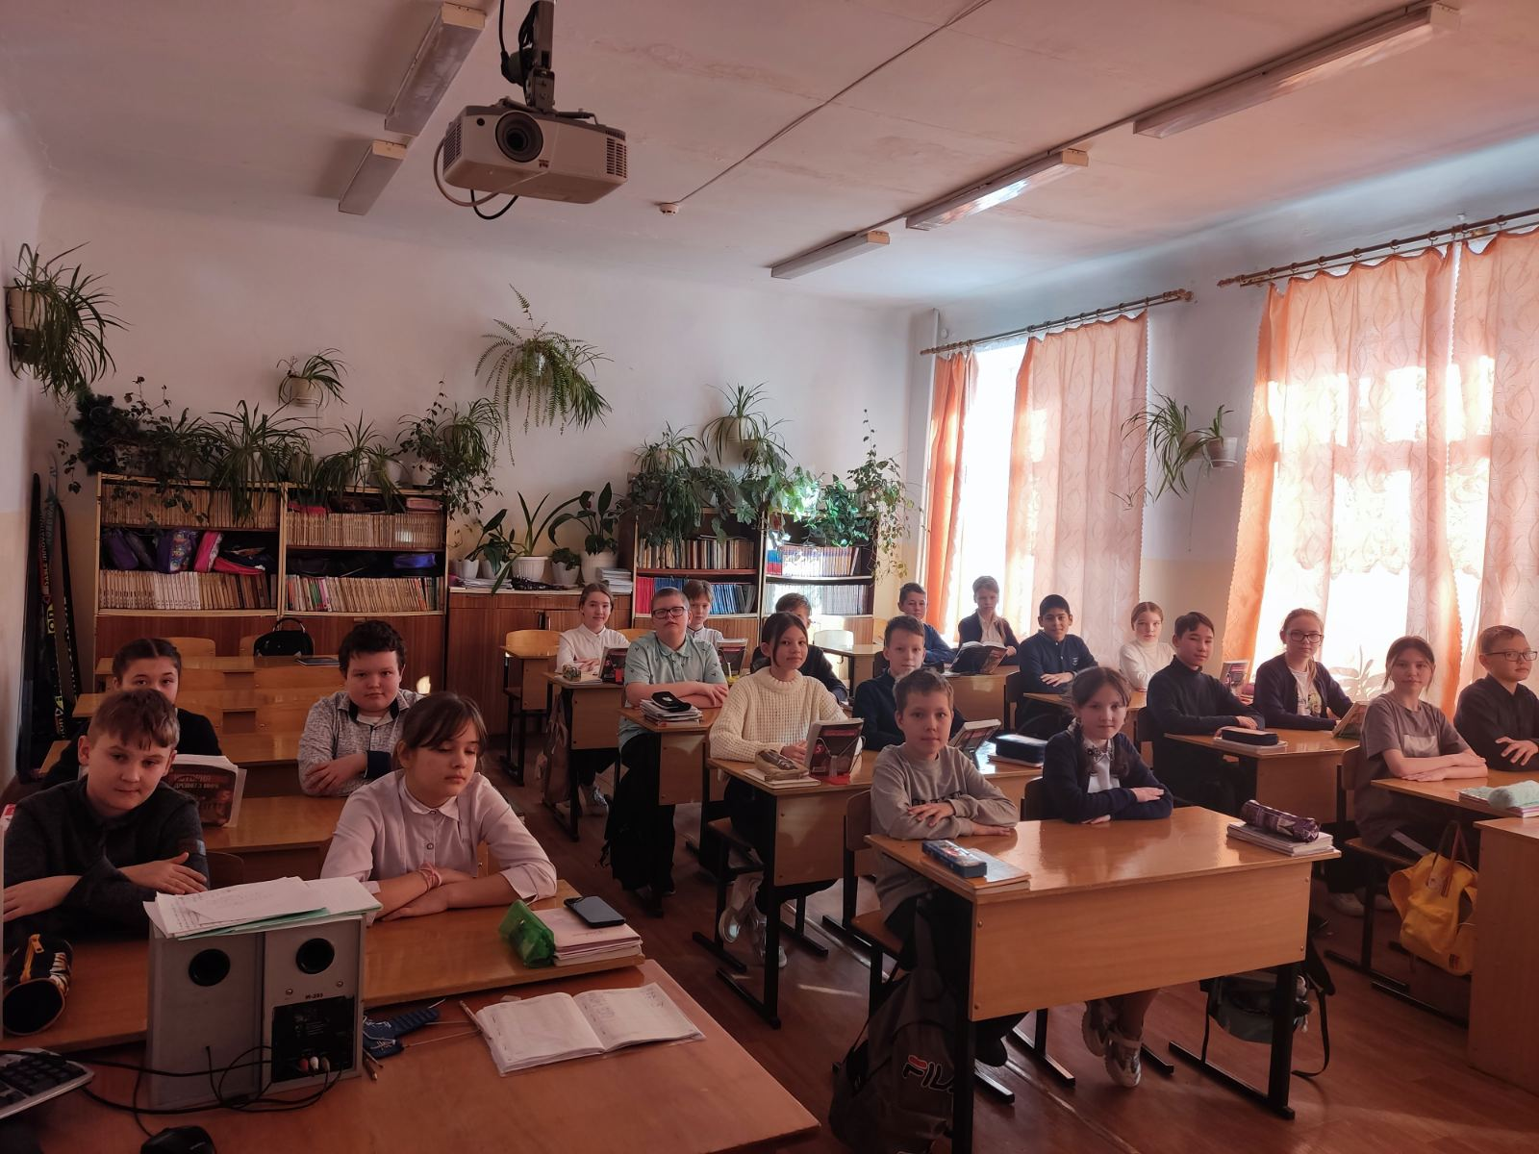

2.Актуализация опорных знаний, необходимых для более полного и осознанного усвоения темы.
На доске портреты Солона и Перикла.
Вопросы для беседы:
-Перед вами выдающиеся граждане Древней Греции. Знакомы ли они вам? (Да, Солон)
-Какова заслуга Солона в истории Древней Греции? (В 594г. до н. э. он провел реформы, коренным образом изменившую жизнь афинян. Реформы Солона заложили в Афинах основы демократии.)
-Что нового внес Солон в управление Афинским полисом? (Народное собрание стало главным органом власти. На нем граждане выбирали важных государственных лиц. Архонтом мог стать не только знатный человек, но и богатый афинянин. Появляется выборный суд. Судьей мог стать любой (даже бедный) свободный афинянин.)
Мотивация учебной деятельности учащихся.
Вопросы для беседы:
-А что мы знаем о втором выдающемся гражданине Древней Греции? (Ничего)
-Но мы можем узнать его имя. Оно начертано на его бюсте. Откройте учеб.стр. 191.
(Перикл)
-Предположите, что может объединять этих знаменитых греков, живших в разное время? (Они оба проводили реформы в управлении Афин, развивали демократию)
-Знаем ли мы то, как изменилась демократия в Афинах при Перикле? (Нет)
-Теперь попробуйте сформулировать тему нашего урока. (Обучающиеся формулируют тему урока)
-Открываем тетради и записываем число и тему урока.
АФИНСКАЯ ДЕМОКРАТИЯ ПРИ ПЕРИКЛЕ (На доске – тема урока)
Целеполагание.
-Что будет предметом нашей работы на уроке? (Изучение демократии при Перикле в Афинах)
- Какие вопросы вам надо рассмотреть? (Учитель составляет на доске схему по ходу беседы с учащимися)
-Если вы знаете, какой была демократия при Солоне, то, что будет главным в вашей работе на уроке? (Какие изменения произошли в демократии при Перикле!!!)
-План вашей работы на доске:
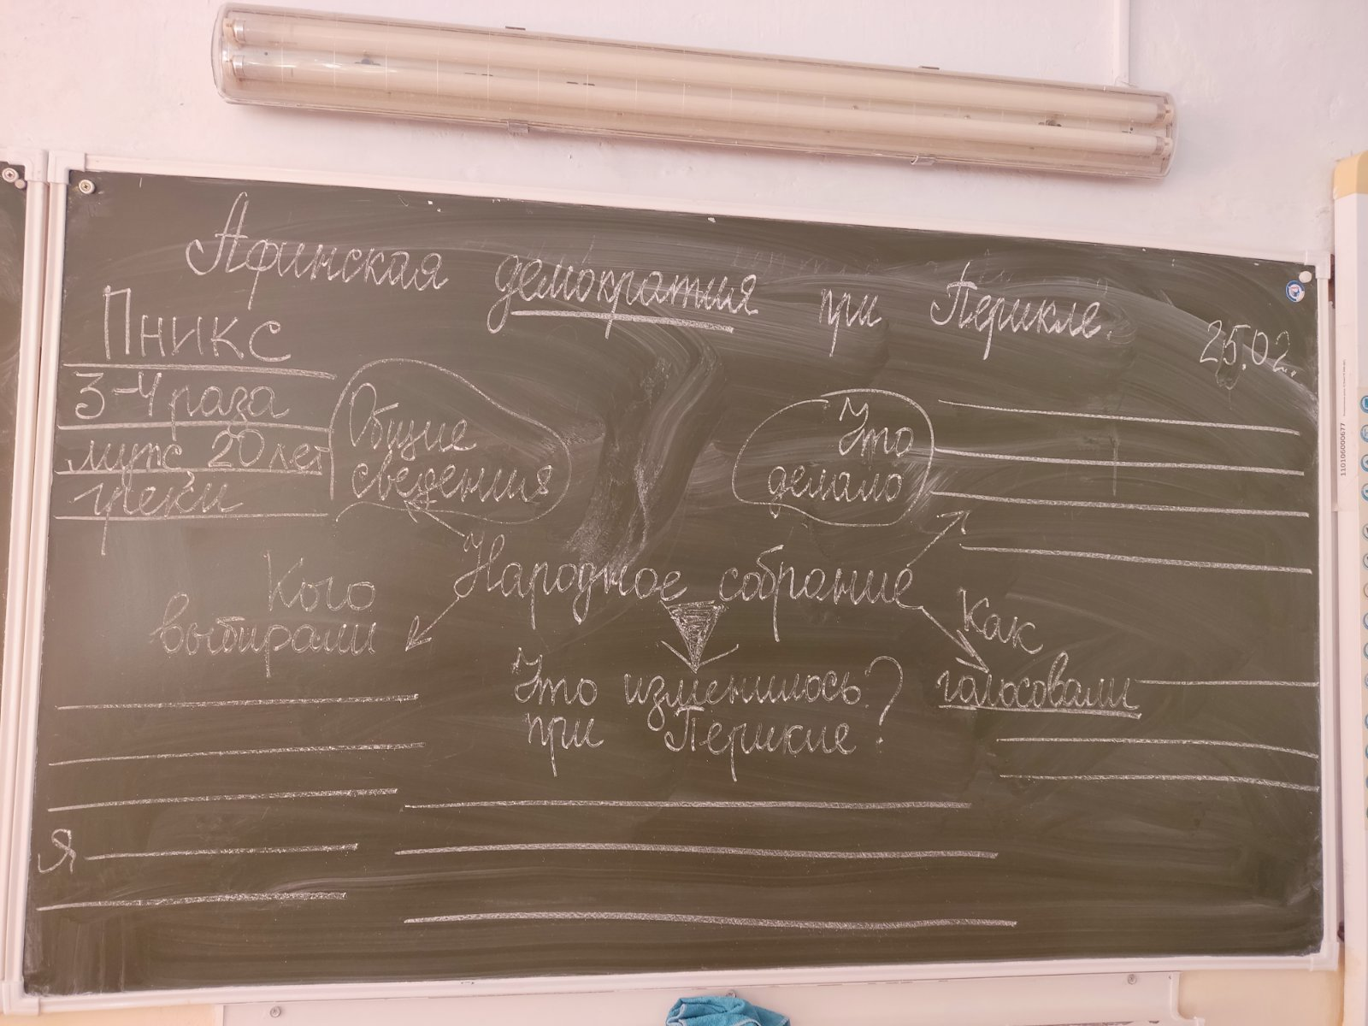
Учитель дает команду учащимся: данную схему перенести в свою тетрадь!
3. Усвоение новых знаний.
Учитель дает команду «четверкам» (всего 5 «четверок»): изучить учебный материал параграфа 40 и индивидуально заполнить определенную часть схемы. Во время работы над своим заданием, ВСЕ «четверки» работают и с главным вопросом (Какие изменения произошли в демократии при Перикле!!!)
1 этап. Индивидуальная работа -10 минут.
Самостоятельная индивидуальная работа учащихся с текстом учебника § 40 пп.1 и 2:
Прочитать текст. Найти ответ на вопрос для своей «четверки».
Итог: к концу контрольного времени каждый член группы имел свой вариант выполненного задания в тетради.
Учитель дает команду; «Перейти ко второму этапу».

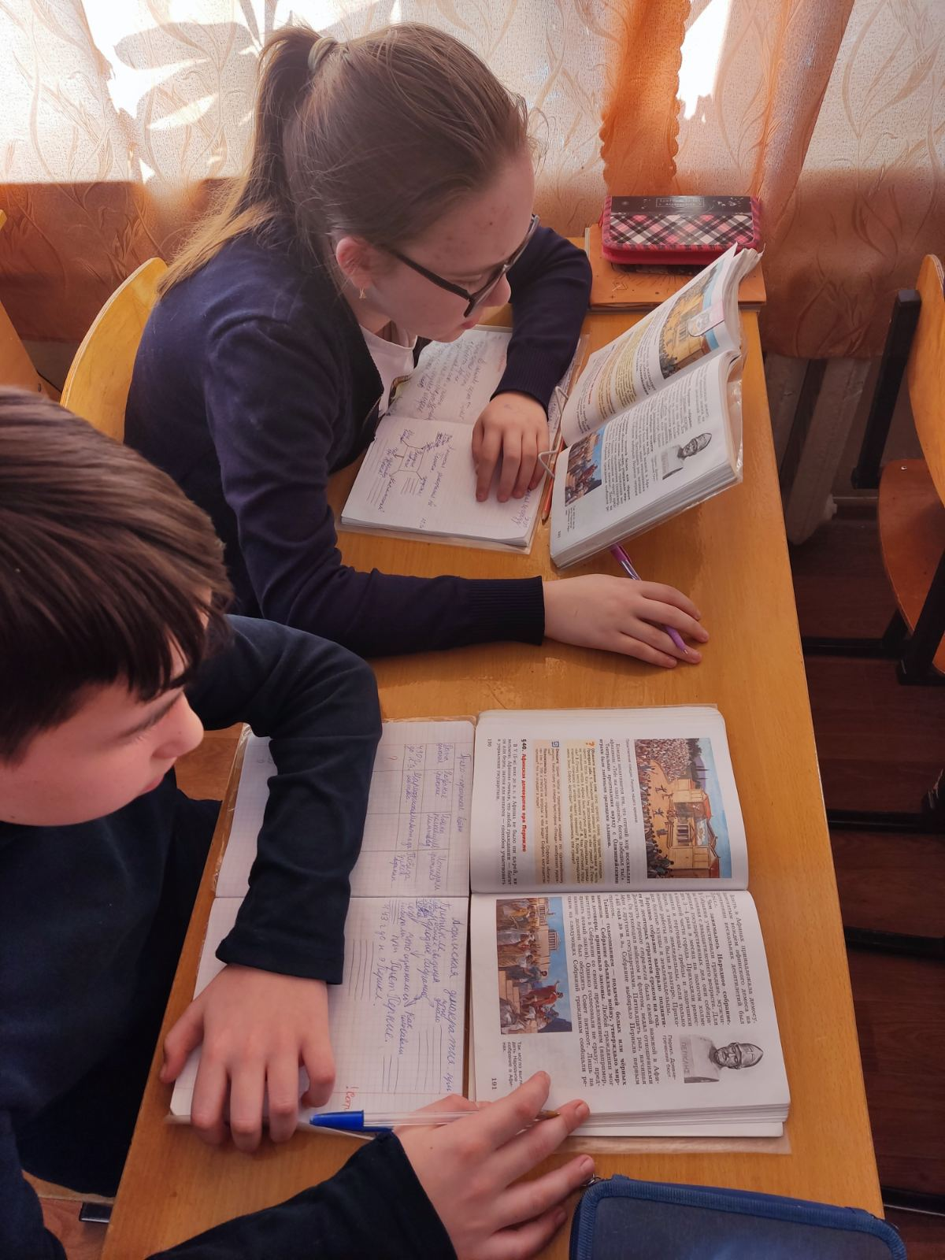
2 этап. Работа в парах (горизонтальные связи) – 5 минут.
Каждый член группы общается со своим соседом по парте. Задание прежнее - ответ на вопрос для своей «четверки». Обучающиеся обмениваются мнениями по вопросу и знакомятся с вариантами заполнения своей части схемы. Сверяют индивидуальные варианты, при необходимости дописывают или исправляют (как договорятся).
Итог: к концу контрольного времени каждый член пары имел общий вариант выполненного задания в тетради. Видеофрагмент «Второй этап».
Учитель дает команду: «Перейти к третьему этапу»
3 этап. Работа в парах (вертикальные связи) – 5 минут.
В четверках снова меняются пары (разворачиваются назад, к ученику на соседней парте).
Задание прежнее - ответ на вопрос для своей «четверки». Представители предыдущих пар сообщают своим новым партерам свои пути решения, делятся вариантами записи в схеме. Обсуждают и вырабатывают общий для них вариант записи.
Итог: к концу контрольного времени каждый член пары имел уже новый, обогащенный, вариант выполненного задания в тетради. Видеофрагмент «Третий этап».
Учитель дает команду; «Перейти к четвертому этапу».
4 этап. Принятие группового решения -5 минут.
Каждая четверка снова обсуждает варианты выполнения задания в схеме. Цель-выработать единый вариант и презентовать его для заполнения своей части схемы на доске.
Итог: к концу контрольного времени каждый член «четверки» имел уже единый, новый, обогащенный, вариант выполненного задания в тетради. Достигнута договоренность о члене «четверки», который будет презентовать работу группы. Видеофрагмент.
4.Подведение итогов. Рефлексия. Домашнее задание.
Учитель организует заполнение недостающих частей схемы членами « четверок». От каждой четверки, последовательно, обучающиеся выходят к доске, записывают ответ на «свой» вопрос и проговаривают свои записи. В это время остальные ученики заполняют в тетради ту часть схемы, о которой идет речь.
Во время презентации работы последней «четверки», которая работала с главным вопросом (Какие изменения произошли в демократии при Перикле!!!) каждая группа получила возможность высказать свой вариант решения вопроса. Происходит уточнение, изменение, дополнение ответа на главный вопрос урока и ученики при необходимости вносят изменения в схему в своей тетради.
Ответ на главный вопрос урока: (Мероприятия Перикла, приведшие к дальнейшей демократизации афинского государственного строя:
1) проведение жеребьёвки при избрании большинства должностных лиц;
2) введение оплаты должностным лицам;
3) создание специального фонда для раздачи малоимущим гражданам денег
4) строительство общественных зданий, дававшее работу многим гражданам).
Заключительная беседа с учащимися.
Учитель:
-Достигнуты ли те цели, которые ставили на урок?
-Как вы считаете, какого уровня достигла демократия при Перикле?(Высокого, расцвет)
-Ребята, как вы считаете, стиль общения на нашем уроке можно назвать демократичным? (Да, все высказывали свое мнение, все работали).
Рефлексия. Сегодня вы узнали, как проходило голосование на Народном собрании.
Сейчас я вам предлагаю принять участие в таком голосовании. Если вам понравилось обсуждать вопросы демократии в Афинах – берете с подноса белое драже (конфеты), если оно было скучным и неинтересным – черное драже (учитель видит, как достигнуты цели урока).
Домашнее задание.
Пар.40: 1. подготовить рассказ по схеме в тетради;
2.познаком. с докум. на стр.193 и ответить на вопрос: чем гордился глава Афинского государства;
3. в каком государстве - Афинах или России демократия вам кажется более правильной?
Всем спасибо за работу! До новых встреч!

